〜戀戀義大利精選10日〜
六大名城 ,天空之城 , 梵蒂岡 , 特別安排 : 五地漁村
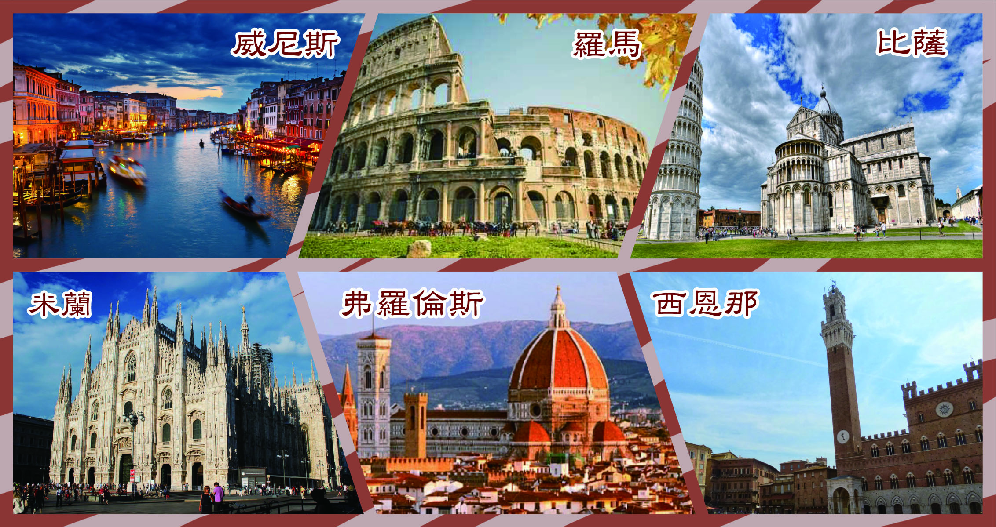
!!!人生必去【世界六大名城】:米蘭、佛羅倫斯、比薩、西恩那、威尼斯、羅馬!!!

旅遊行程路線圖
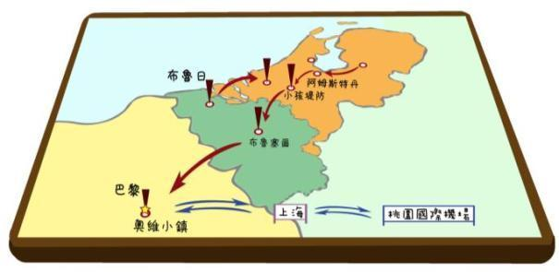

中國東方航空
✈選用中國東方航空（以下簡稱東航）總部位於上海。作為中國三大航空公司之一，東航運營著由430餘架客貨運飛機組成的現代化機隊。東航的航線網絡通達全球187個國家、1000個目的地，每年為全球近8000萬旅客提供服務，旅客運輸量位列全球前五。
東航以“精準、精緻、精細”的服務品質為全球旅客不斷創造精彩的旅行體驗。
※東方航空經濟艙旅客每人可以攜帶托運行李23公斤兩件，對於旅遊的旅客真是一項利多！
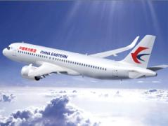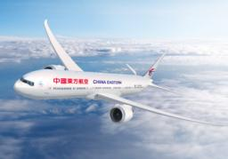
航班參考
天數 | 起飛機場 | 抵達機場 | 出發/抵達時間 | 航空公司 | 航班編號
第 1 天 | 桃園國際機場 | 上海機場 | 15:00-17:10 | 東方航空 | MU5008
第 2 天 | 上海機場 | 羅馬機場 | 12:25-19:10 | 東方航空 | MU787
第 8 天 | 羅馬機場 | 上海市機場 | 20:15-14:50+1 | 東方航空 | MU788
第10天 | 上海機場 | 桃園國際機場 | 12:25-14:25 | 東方航空 | MU5007
* 以上為本行程預訂的航空班機及飛航路線，實際航班以團體確認的航班編號飛行時間為準。
* 因應國際油價波動，航空公司隨機票所增收燃油附加費用，會隨國際油價而有所調整。

行程特色：
※人生必去【世界六大名城】:
【米蘭】義大利的時尚之都，混合著藝術與時尚。亦是義大利的第二大城市。
【西恩那】濃烈的中世紀古城小鎮，能充分體會到托斯卡尼山城的魅力。
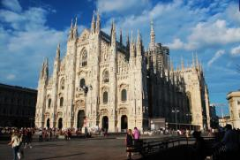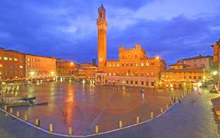
【威尼斯】1987列入世界遺產，一百多條運河、小島及四百多座橋樑交織而成的水上世界，亞得里亞海一顆璀璨的明珠。
【佛羅倫斯】1982列入世界遺產，文藝復興的象徵，美麗"翡冷翠"。文藝之城的浪漫息瀰漫在城市的每一個角落。
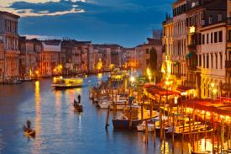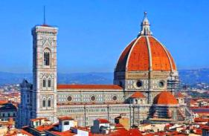
【比薩】1987列入世界遺產，最著名的莫過於位於奇蹟廣場上的斜塔。
【羅馬】1980/1990列入世界遺產，羅馬帝國時期的首都，雖然經過歲月的洗禮，城內仍保留了大量遺跡，給人一種震撼心靈的神奇魅力。
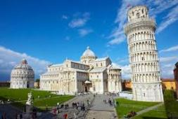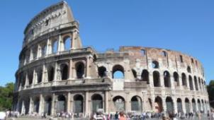
●天主教會最神聖的所在地梵蒂岡：1984列入世界文化遺產，更是藝術的殿堂。
●特別安排五地漁村：小漁村矗立在海邊的懸崖上，五個村莊各具特色，景色優美為義大利著名的度假勝地。
●特別安排天空之城:日本著名漫畫家宮崎駿以此作為題材，創造了漫畫小說中的天
之城而聞名四方。
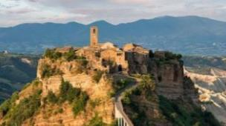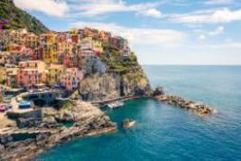

全程語音導覽耳機
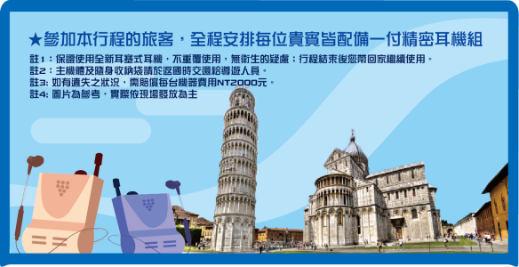

第 1 天 | 桃園國際機場/上海
今日集合於桃園或松山機場，搭機前往上海，晚間住宿於東方航空公司安排的過境旅館，隔日飛往浪漫國度－義大利，永恆之都－羅馬。
（如遇班機延誤等不可抗力因素，東方航空保留調整或取消安排行程方案，恕無法退費）
 | 東方航空安排之過境旅館
 | XXX |  |  | XXX |  |  | 發放40人民幣自理餐
第 2 天 | 上海 / 羅馬
今日班機抵達羅馬後，今晚可以好好調整時差，迎接翌日義大利精采之旅。
 | Holiday Inn Rome –EUR PARCO DEI MEDICI 或同級旅館
 | 飯店享用 |  |  |  |  | 機上精緻餐食 |  |  |  |  | 機上精緻餐食
第 3 天 | 羅馬 / 西恩那 / 比薩
今日專車前往西恩那～
這座帶有濃烈中世紀古城的小鎮，更能體會迷人的托斯卡尼山城魅力。走訪被喻為世界上最美麗的康波廣場又稱為扇形廣場或貝殼廣場，從高空俯瞰如同一個扇形貝殼的形狀，也成為世界上獨一無二的廣場造型。還有曼賈塔～是眺望西恩那與康波廣場全景的最佳地點。
接著參觀西恩那大教堂～以白色與黑色大理石交錯形成條紋狀為基底的大教堂，教堂上下層採用不同的裝飾工法，哥德式與羅馬式兩種不同的建築風格卻巧妙的融合在一起，使得西恩那的大教堂被喻為義大利最美的教堂之一。
之後前往科學家伽利略的故鄉－比薩，列為世界七大奇景之一的建築奇觀比薩斜塔建於1173年，於1372年完工，因地基不均勻及土層鬆軟而傾斜，也因此得其名。比薩是托斯卡尼區最受歡迎的城市之一，奇蹟廣場綠草如茵的草地上，矗立著四座建築：比薩大教堂、比薩斜塔（鐘樓）、聖若望洗禮堂、洗禮堂墓園，1987 年整個廣場被列為世界遺產。
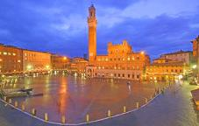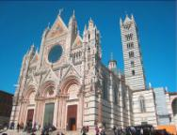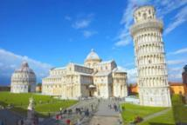
下車參觀： | 康波廣場 / 曼賈塔 / 西恩那大教堂 / 奇蹟廣場 / 比薩斜塔
行車距離： | 羅馬－240公里-西恩那－130公里－比薩
 | Galilei或NH Pisa或同級旅館
 | 飯店享用 |  |  |  | 中式六菜一湯 |  |  |  |  | 西式風味餐
第 4 天 | 比薩 / 拉斯佩齊亞 (五地漁村) / 米蘭
上午前往義大利最大的海軍軍港：拉斯佩齊亞，
準備展開五漁村之旅～真的是五個漁村，並非是一個漁村名為「五漁」哦！分布在Genoa(熱那亞)到La Spezia之間的Ligurian Sea(利古里亞海)海岸線上，從北到南分別是蒙泰羅索、韋爾納查、科爾尼利亞、馬納羅拉與里奧馬焦雷；除了科爾尼利亞不在海邊，其餘皆在高約300英呎懸崖上。景色優美，五個村莊各具特色，進出需透過區間小火車來串起，成為義大利著名的度假勝地。領隊將選擇兩個小漁村前往參觀。
※備註：當地的交通工具需搭配搭乘火車或徒步，參觀行程會依實際所需時間、交通狀況，以及當天的天氣等因素作機動調整及更動。
下午來到米蘭～義大利的時尚之都，混合著藝術與時尚。亦是義大利的第二大城市。主教大教堂是米蘭的市標，也是全世界第三大教堂。教堂外觀擁有135座尖塔、2245尊雕像，典型的哥德式建築，是文藝復興時期具有代表性的建築物，也是世界第二大的哥德式教堂。
艾曼紐二世迴廊，位於米蘭最繁華的地區。建築呈十字形設計的巴洛克風格建築，這座華麗商場有－米蘭的大客廳之稱。附近百貨公司林立及匯集各式高貴的商家，是米蘭最繁華的地區。米蘭是引領時尚的流行神殿，也是名牌時尚的旗艦，當然更是名牌的重鎮。
史卡拉歌劇院：完成於1778年，屬於新古典樣式的歌劇院，也是世界上最著名的歌劇院之一。
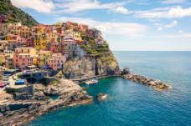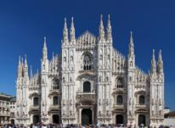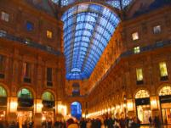
下車參觀： | 主教大教堂/艾曼紐二世紀念迴廊/史卡拉歌劇院 |  |  |  |  |  |  |  | 門票安排： |  |  |  |  | 五漁村火車票
行車距離： | 比薩－78公里－拉斯佩齊亞－145公里－米蘭
 | Holiday Inn Nord Zara或同級旅館
 | 飯店享用 |  |  |  | 發放10歐元自選餐 |  |  |  |  | 義式披薩風味餐
第 5 天 | 米蘭 / 威尼斯Venice近郊
今日前往最浪漫的水都－威尼斯。展開一趟曼妙的威尼斯水都之旅！有150條運河、400餘座橋樑交織的水都，大小運河穿梭其間，成為這座城市最美麗的姿影。
聖馬可廣場上的磚造鐘樓是威尼斯的地標，其面海處則立有二根高聳入天的石柱，分別雄踞著威尼斯的守護神－聖馬可翼獅及聖者托達洛。
廣場旁揉合拜占庭、哥德、東方風格為設計主調的聖馬可教堂，巨大圓頂級璀璨的鑲嵌畫是他的主要特色。以及道奇宮亦稱為總督府。
嘆息橋的歷史陳跡，都值得讓你讓您細細品味。萬頭鑽動的聖馬可廣場露天咖啡座享用一杯香醇的義式咖啡，悠閒地體會多彩多姿的威尼斯浪漫情調。
【自費行程】在天候狀況許可之下您可自費乘坐威尼斯獨有的代表性交通工具鳳尾船GONDOLA 貢多拉(每艘船限乘六人)，長形的燕尾船穿梭在拱橋水渠，當地船夫划船經過彎彎曲曲的水道到處都是驚艷的美景，帶來無限浪漫的心靈感受！
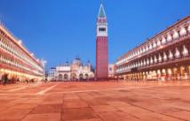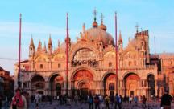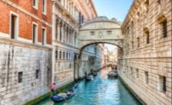
自費活動： | 鳳尾船：大人：歐元 40 ； 小孩：歐元 40
下車參觀： | 聖馬可廣場/聖馬可教堂/道奇宮/嘆息橋。
入內參觀： | 姆拉諾島～有《玻璃島》之美名。威尼斯的玻璃工藝可說是舉世聞名。
行車距離： | 米蘭－270公里－威尼斯
 | Novotel 或NH Padova或同級旅館
 | 飯店享用 |  | 威尼斯墨魚麵特色料理 |  |  |  |  |  |  |  |  |  | 中式六菜一湯
第 6 天 | 威尼斯 / 佛羅倫斯Florence近郊
早餐後出發前往佛羅倫斯～文藝復興發源地，徐志摩筆下的翡冷翠！此城亦是巨匠－米開朗基羅、畫家兼科學家－達文西的故鄉；佛羅倫斯街道，依舊保留著古色古香的街道，自在漫步於城市的街道中充分感受藝術的氛圍。
聖母百花大教堂～佛羅倫斯的代表性建築，建於1296年，教堂建築群由大教堂、鐘塔、洗禮堂所構成，裝飾著白色、粉色、淺綠色的大理石所拼出的圖案低調的讓人內心感動不已。
洗禮堂銅門上面的雕刻，技藝之精巧又被讚譽為《天堂之門》，也是遊客前來翡冷翠不可錯過的景點之一。
雕刻廣場：為翡冷翠最有人氣的廣場，廣場上有米開朗基羅大師的大衛王雕像。廣場旁的迴廊陳列著數座石雕，猶如一座露天的雕刻博物館，在雕刻廣場時，你便能徹底的體會到文藝之城的氣息，也能體驗到屬於翡冷翠午後悠閒的時光。
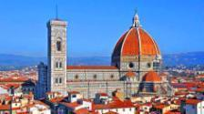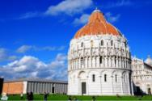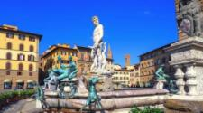
下車參觀： | 聖母百花教堂/洗禮堂/天堂之門/雕刻廣場
行車距離： | 威尼斯－260公里 -佛羅倫斯
 | Wall Art或同級旅館
 | 飯店內享用 | 托斯卡尼風味料理 |  |  |  |  | 中式六菜一湯
第7 天 | 佛羅倫斯 / The Mall Outlet / 羅馬Rome近郊
早餐後驅來到白露里治奧，又名天空之城；此山城於 2500年前開始興建，位於山的的頂端，只靠一條狹窄的長橋與外界相連，從遠處看就好像一座天空中的城堡，日本著名漫畫家宮崎駿到此遊覽後，以此作為題材，創造了漫畫小說中的天空之城而聞名四方。
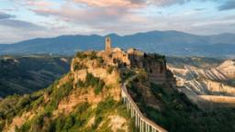
隨後前往Outlet折扣城盡情享受購物之樂，在優雅精緻的建築空間中，諸多世界精選品牌，Gucci、Armani、Prada、Coach、Burberry、Versace、Fendi、 Givenchi、TODS、YSL、BOSS、Monblanc、Polo、Vallentino...等。您可以在購物城自由徜徉。結束後我們即將前往永恆之都-羅馬。
下車參觀： | 聖母百花教堂/洗禮堂/天堂之門/雕刻廣場
入內參觀： | 天空之城/The Mall Outlet
 | Holiday Inn Rome –EUR PARCO DEI MEDICI 或同級旅館
 | 飯店享用 | 敬請自理(方便自由逛街) |  |  |  |  |  |  |  |  |  | 中式六菜一湯
第 8 天 | 羅馬 / 上海
早餐後隨即前往世界上最小的國家：梵蒂岡，參觀天主教教宗聖殿，為全世界最大的教堂：聖彼得大教堂。大殿的穹頂由文藝復興大師米開朗基羅設計，建於1506年至1626年，是一座華麗的巴洛克風格的建築物，也是天主教會重要的象徵之一。
爾後展開羅馬市區觀光，萬神殿～古羅馬帝國滅亡後，碩果僅存的一個圓頂建築，依舊屹立不搖，為古羅馬人先進建築學知識的見證。
許願池～傳說將硬幣一枚放在右手從左肩丟入許願池，將會再次重回羅馬，這是屬於許願池的浪漫傳說。
西班牙廣場～因為電影《羅馬假期》而爆紅的西班牙廣場，是羅馬最高人氣的廣場，也是前來羅馬旅行的必訪之地。
被列為世界七大奇景的羅馬競技場～是古羅馬時期建造的最宏偉的古蹟之一，電影《神鬼戰士》中氣勢磅礡的圓形競技場，將近 2000 年歷史的古羅馬帝國遺址，堪稱是古羅馬時期留存下來最具代表性的建築。
君士坦丁凱旋門～為了紀念君士坦丁於戰役獲勝而建，經歷數千年依舊屹立不搖，彷彿訴說古羅馬帝國的榮耀。古羅馬遺址～一處古羅馬時期市民生活的地方。
晚間搭機飛往上海。
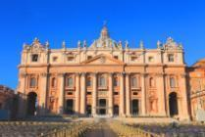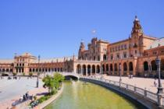
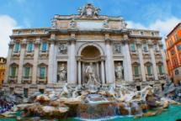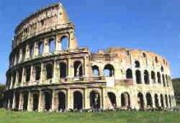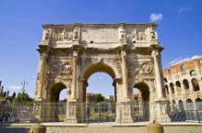
下車參觀： | 萬神殿 / 許願池 / 西班牙廣場 / 羅馬競技場 / 君士坦丁凱旋門 / 古羅馬遺址
入內參觀： | 聖彼得大教堂
 | 豪華客機
 | 飯店享用 |  | 中式六菜一湯 |  |  |  |  | 機上精緻餐食
第 9 天 | 上海機場 (中轉管家舉牌接機) / 楓涇古鎮 / 用餐 / 機場
班機抵達上海後【特別加贈古鎮及晚餐】 體驗古鎮樸實之美：專車前往【楓涇古鎮】迄今已有一千五百多年歷史，古鎮周圍水網遍佈，鎮內河道縱橫，具有典型的江南風貌，有大小河道二十多條，古橋五十多座，素有「三步兩座橋，一望十條巷」之稱，兩岸綠樹翠叢、老屋河埠，處處小橋流水人家，一幢幢木樓花窗的古厝，散發出水鄉情韻，質樸生動。
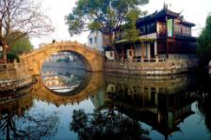
（如遇班機延誤等不可抗力因素，東方航空保留調整或取消安排行程方案，恕無法退費）
 | 東方航空安排之過境旅館
 | 機上精緻餐食 |  |  |  |  | 機上精緻餐食 | 中式八菜一湯
第10天 | 上海 / 桃園國際機場
今日前往國際機場，辦理登機手續，返回桃園或松山機場。抵達後團員互道珍重再見，結束美好、難忘的義大利之旅。
 | 飯店享用 |  |  |  |  | XXX | XXX
本公司盡量忠於原行程，但仍保有行程順序與飯店同等級調整之權利。敬請明瞭 謝謝 ！

行程費用-
*包含項目：含兵險,含國內外機場稅
*不含項目：不含小費,不含行李小費,不含行李超重費,不含接送費
*訂金每人10000。
*單人房差15000(本行程所指單人房為單人房單人床房型)。
*小費每人每天10歐元,(10歐*10天=100歐元)。
*20人成團,最多為45人以下(含)，台灣地區將派遣合格領隊隨行服務。
*小孩不佔不符合歐洲消防規定,2歲以上小孩皆須佔床,2歲以下嬰兒可不佔床。
*中華民國護照(有效期6個月以上.以返回日計算之)
本行程需有台胞證/卡(返國日計算起有效期)
※ 若持外國護照，請電洽客服人員，我們將另行答覆。

溫馨提醒及建議-
1.本公司對同等級之飯店間入住選擇有最終決定之權利。
2.為考量旅客自身旅遊安全，並顧及同團其他旅客之旅遊權益，年滿70歲及行動不便之貴賓，需有成年之親友同行，以維護您旅途上的安全,若無親友陪同者，請事先告知敝公司，讓我們為您提供專業的建議。不便之處敬請見諒。
3.如您為未滿20歲之未成年人，未與法定代理人一同報名參加旅遊行程時，須得法定代理人之同意，報名始為有效！為確認您的報名有徵得法定代理人之同意，請您記得將旅行社所給旅遊定型化契約書或同意書，提供給您的法定代理人簽名後並繳回，報名手續始有效完成！
4.飛機上座位安排：本行程全程使用『團體經濟艙』機票，依據航空公司之安排無法預先選位，也無法確認座位需求（如，靠窗、靠走道..等），且座位安排依英文姓名依序排列，同行者有可能無法安排在一起。本行程搭乘東方(或上海)航空公司班機，機票一經開立後則無退票價值。敬請貴賓了解。
5.團體旅遊需多方顧及全體旅客，時間的安排也需相互配合，故若有嬰幼兒同行時，可能無法妥適兼顧，所以煩請貴賓於報名時，多方考量帶嬰幼兒同行可能產生的不便，以避免造成您的不悅與困擾。
6.素食：因各地風俗民情不同，國外的素食習慣大多是可以食用蔥、薑、蒜、蛋、奶等，除華僑開設的中華料理餐廳外，多數僅能以蔬菜、豆腐等食材料理為主；若為飯店內用餐或一般餐廳使用自助餐，亦多數以蔬菜、漬物、水果等佐以白飯或麵食類。故敬告素食貴賓，海外團體素食餐之安排，無法如同在台灣般豐富且多變化，故建議素食貴賓能多多鑑諒並自行準備素食罐頭或泡麵等，以備不時之需。
7.因氣候無法預測，故若遇大風雪、火山、等情況，則會以行程安全順利為考量，採緊急行程應變措施，敬請見諒。
8.本行程設定為團體旅遊行程，故為顧及旅客於出遊期間之人身安全及相關問題，於旅遊行程期間，恕無法接受脫隊之要求；若因此而無法滿足您的旅遊需求，建議您另行選購團體自由行或航空公司套裝自由行，不便之處尚祈鑒諒。
9.我們為維護旅遊品質及貴賓們的權益，在不變更行程內容之前提下，將依飯店具體確認回覆的結果，再綜合當地實際交通等情況，為貴賓們斟酌調整並妥善安排旅遊行程、飯店入住之先後順序或旅遊路線，請以說明會或最後確認的行程說明資料為準。
10.行程於國外如遇塞車時，請貴賓們稍加耐心等候。如塞車情形嚴重，而會影響到行程或餐食的安排時，為維護旅遊品質及貴賓們的權益，我們將為您斟酌調整並妥善安排旅遊行程，敬請貴賓們諒解。
11．退稅辦理需視該旅遊國之退稅規定，及您本次購買是否達滿足退稅之條件以及檢附單據之完整性。然領隊僅係協助告知旅客辦理退稅之辦理手續，並無法告知您退稅之成功與否。旅客應於離境前辦妥退稅相關手續，如蓋章、保留單據。

注意事項-
★台灣地區國際航線旅客手提行李之安檢新規定 ２００７年０３月０１日起，自我國搭乘國際線班機﹝含國際包機﹞之出境、轉機及過境旅客之手提行李安檢新措施如下：
１．所有旅客隨身攜帶之液體、膠狀或噴霧類物品其個別容器體積不得超過１００毫升。
２．所有液體、膠狀或噴霧類物品容器均應裝於不超過1公升且可重覆密封之透明塑膠袋內。
３．每位旅客僅限攜帶１個前項所述之塑膠袋，並於安檢時交由安檢人員目視檢查。
４．旅客旅行中所必要但未符合前述限量規定之嬰兒奶粉﹝牛奶﹞、嬰兒食品、藥物、糖尿病或其它醫療所需之液體、膠狀或噴霧類物品，須向安檢人員申報，並獲得同意後，可不受前揭規定之限制。
５．出境或過境﹝轉機﹞旅客在機場管制區或前段航程於機艙內購買之液體、膠狀或噴霧類免稅物品，可在經過安檢後再次隨身攜帶上機，但需置放於可籤封及顯示有效購買證明之透明塑膠袋內。
６．為使安檢線之Ｘ光檢查儀有效檢查，前述塑膠袋應與其它手提行李、外套或手提電腦分開通過Ｘ光檢查。
★申根國六個月內可停留90天免簽證【曾經簽證被拒或黑名單者、不適用免簽證，必須自行申請申根簽證】
★電話：
從台灣，打電話到歐洲
台灣國際冠碼 + 歐洲各國國碼+當地區域號碼﹝不須撥0﹞+電話號碼
例如：自台灣打電話到法國巴黎002+33+1+電話號碼
從歐洲，打電話回台北家中
歐洲國際冠碼┼台灣國碼+台北區域號碼﹝不須撥0﹞+台北家中電話00+886+2+台北家中電話
從歐洲，打電話回台灣的行動電話
歐洲國際冠碼┼台灣國碼+行動電話﹝不須撥第一位數字0﹞00+886+932111111
★歐洲各國國碼：
英 國 ４４ 捷 克 ４２０
荷 蘭 ３１ 匈牙利 ３６
比利時 ３２ 波 蘭 ４８
丹 麥 ４５ 盧森堡 ３５２
法 國 ３３ 挪 威 ４７
德 國 ４９ 瑞 典 ４６
瑞 士 ４１ 芬 蘭 ３５８
奧地利 ４３ 冰 島 ３５４
義大利 ３９ 希 臘 ３０
西班牙 ３４ 葡萄牙 ３５１
斯洛伐尼亞 ３８６
克羅埃西亞 ３８５
★時差：
歐洲地區之時差因日光節約時間而有所不同
三月最後一個星期日至九月最後一個星期日：歐洲慢台灣６小時
十月至隔年三月為日光節約時間 ：歐洲慢台灣７小時
★電壓：
歐洲各國之電壓均為２２０─２４０伏特／雙圓孔插頭﹝英國地區除外，大多為三扁孔﹞；如行動電話、數位相機或電器用品等須於外站充電，請記得攜帶變壓充電器及轉換插頭。

